東園國小111學年第 學期【人權教育】融入教學活動執行成果檢核表
實施年級 | 一年級 二年級 三年級 四年級 五年級 六年級
融入主題(可複選) | 生存權 福利權及受保護權 生存及發展權  社會參與及表意權 身分權 教育權 遊戲權 健康權
實施方式(可複選) | 結合繪本進行，繪本名稱： 。  融入班級（ 社會 ）課程，單元名稱：班級的自治活動 。  融入學年自訂活動，活動主題： 。  配合校內安排之宣導活動，活動主題： 。  其他，請簡述： 。
活動概要  (條列式) | 1.透過社會課讓學生知道，如果對於班級事務有意見不同時，可以開班會討論。  2.讓學生看”一起開班會”的動畫，了解班會的流程。  3.之前有部份學生表示不想再用班級名義借書，因借閱書時常收不齊，導致閱讀課無法還書再借書，老師提此案，請學生利用班會時討論。
成果描述(條列式) | 1.學生能了解班會進行的流程，也能踴躍表達自己的想法。  2.學生能遵守民主應有的態度”少數服從多數，多數尊重少數”。  3.透過班會的討論，多數學生希望能再繼續用班級名義借書回教室看，他們也討論出如何避免借閱書收不齊或遺失的方法。
檢討建議(條列式) | 1.學生第一次開班會覺得很新鮮、很有趣，所以參與度極佳。  2.會議進行到臨時動議時，有學生想要提出其他事情來討論，但因為時間的關係（己開了兩節課），無法讓他們繼續討論，有點可惜。
活動照片 | 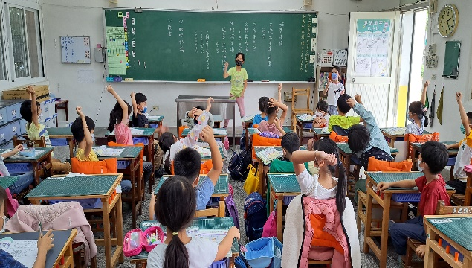 | 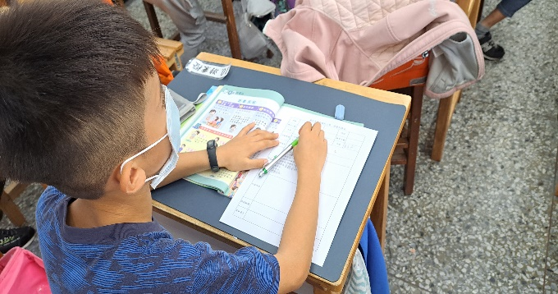
 | 學生踴躍表達自己的意見 | 擔任記錄的學生專心聆聽，並詳細記錄會議及表決結果。
※請各學年代表填完後，可用line或mail回傳給活動組，表格若不足請自行延伸使用，謝謝。(活動組信箱pupst0102@tmail.hc.edu.tw)

